**CASO DE USO UC014 : PUBLICAR SERVICIO**

* + 1. **DESCRIPCIÓN:**

El trabajador independiente puede crear publicaciones de sus servicios ofrecidos a través de la página.

* + 1. **ACTOR PRIMARIO:**

El especialista.

* + 1. **STAKEHOLDERS:**

- El trabajador independiente: Quiere ofrecer sus servicios a través de publicaciones de lo que puede hacer como trabajos.

- El cliente: Quiere satisfacer sus necesidades a través de la contratación de algún servicio ofrecido en alguna publicación.

* + 1. **PRECONDICIONES:**

- El trabajador independiente se encuentra registrado en el sistema.

- El trabajador independiente llena la información solicitada por el sistema para poder publicar su servicio.

* + 1. **POSCONDICIONES:**

**-** El trabajador independiente puede ver y modificar la publicación de su servicio.

- El trabajador independiente puede eliminar su publicación.

- El usuario puede ver la publicación en el catálogo de servicios.

* + 1. **ESCENARIO PRINCIPAL:**

1) El trabajador independiente accede a la opción de publicar servicio.

2) El trabajador independiente llena los datos solicitados referentes al servicio a ofrecer.

3) El trabajador independiente acepta publicar el servicio.

4) El servicio es ordenado en el catálogo de servicios ofrecidos por el sistema.

* + 1. **EXTENSIONES:**

3a) El trabajador independiente quiere volver a publicar otro servicio que puede ofrecer.

1) Se vuelve al paso 1 del flujo principal.

* + 1. **EXCEPCIONES:**

[EXP1] (3): Ingreso de valores no permitidos:

1- El sistema valida si la información brindada por el trabajador independiente tiene valores permitidos y están completos.

2- En caso contrario, el sistema devuelve un mensaje que dice: “Los valores que ingresó en esta sección no están permitidos o incompletos, por favor vuelva a escribirlos”.

3- El caso de uso retorna al paso 2.

* + 1. **FRECUENCIA DE OCURRENCIA:**

Regular

1. **REQUISITOS NO FUNCIONALES:**

Tanto el trabajador como el usuario pueden ver las publicaciones de los servicios.

1. **DIAGRAMA DE CU:**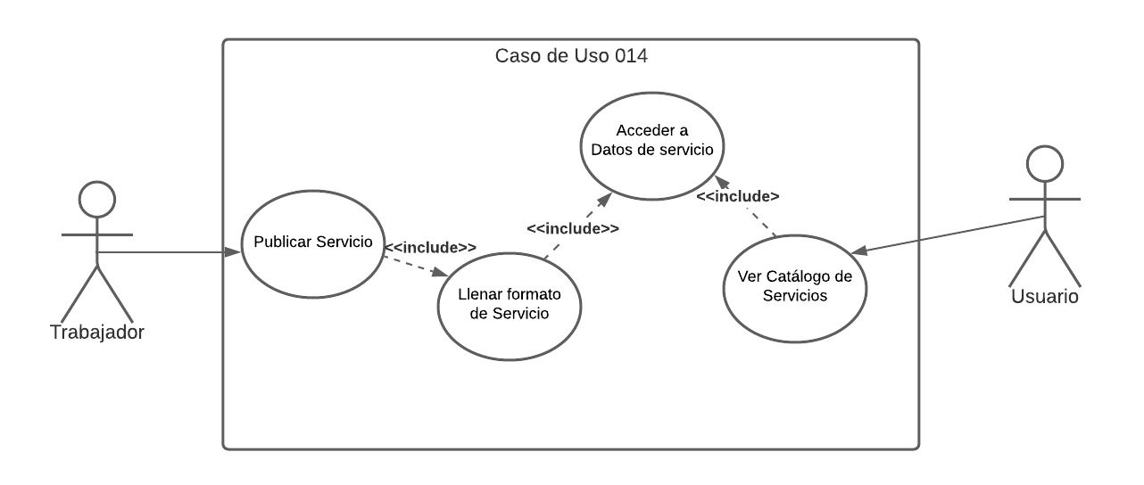
2. **MOCKUPS**

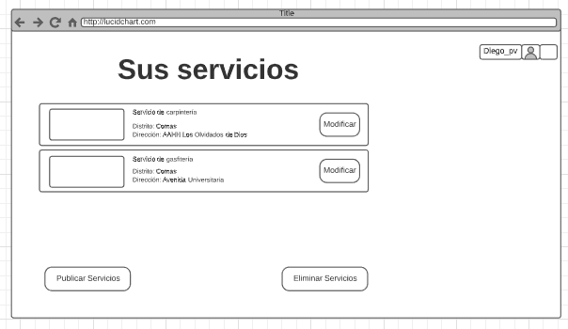

Panel de control de una cuenta de trabajador independiente. Al entrar a Publicar Servicios se muestra la siguiente pantalla.

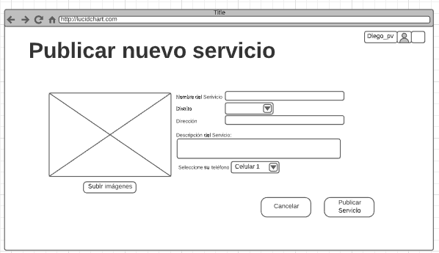

Donde debe llenar sus datos importantes para poder ofrecer un nuevo servicio, otros datos solo se recogen de la información del perfil.